Лабораторная работа №2
по курсу:
«Операционные системы»
тема: «Алгоритмы замещения страниц виртуальной памяти»
Выполнил: студент группы ИВ-73
НТУУ «КПИ» ФИВТ
Пустовит Михаил
номер зачетной книжки: 7314
Киев-2010

Задание
Алгоритм замещения страниц выбирается по варианту (определяется по номеру зачётной книжки, последние_две_цифры mod 5 + 1):
Номер зачетной книжки: 7314
14 mod 5 + 1 = 5 => 5) Алгоритм WS Clock
Политику распределения памяти (локальная или глобальная) выбрать самостоятельно.

Описание работы алгоритма замещения
Алгоритм WS Clock (то есть модифицированный алгоритм Часы, учитывающий рабочее множество (work set)):
- Пусть текущий запущенный процесс это P. Записи активных страниц процесса P хранятся в кольцевом списке, так же как и в алгоритме часов. В каждой записи есть биты M (modified - страница была изменена) и R (readed - страница была прочитанна), которые выставляются аппаратным путем при каждом обращении к памяти, так же как и в алгритме NRU (not recently used). В идеальном случае на каждый такт часов все биты R сбрасываются, так же как и в NRU. Но в реальности, постоянных обход всех страниц займет слишком много времени, поэтому на один такт часов проходится только часть страниц.
- Каждая запись описывающая страницу содержит поле хранящее последнее время обращения к ней. На каждый такт часов, текущее накопительное время ЦПУ для процесса P сохраняется в записи каждой страницы у который бит R был установлен в 1 (для идеального случая, для случая реального время выставляется только у тех страниц, которые попали под последний обход). Таким образом, значение поля времени приблизительно равно времени последнего доступа к странице, с точностью равной периоду такта часов. Это похоже на принцип действия алгоритма LRU (least recently used), но не требует от оборудования обновления поля времени при каждом доступе к памяти.
- Вводится параметр постоянный Tau и все страницы время доступа к которым меньше чем Tau, считаются кандидатами на замещение. Предполагается, что страницы время доступа к которым меньше чем Tau не входят в рабочее множество. Создатели ОС ищут оптимальное значение этого параметра и практика показывает, что это предположение более или менее правильно.
Основное преимущество в том, что нет нужды совершать обход всех страниц и находить такую, к которой не было обращений дольше всего. Достаточно найти первую страницу время доступа к которой меньше Tau.
Если таких страниц нет, то выбирается страница с наименьшим временем последнего доступа (то есть такая, к которой дольше всего не было обращений).
Поиск страницы которая будет замещена начинается с места, куда указывает стрелка. Стрелка применяется для уменьшения риска постоянного сбрасывания из памяти, сравнительно часто используемых страниц (если бы поиск постоянно начинался с одного места, то наибольшее количество замещений приходилось бы на начало списка).

Описание программы моделирования
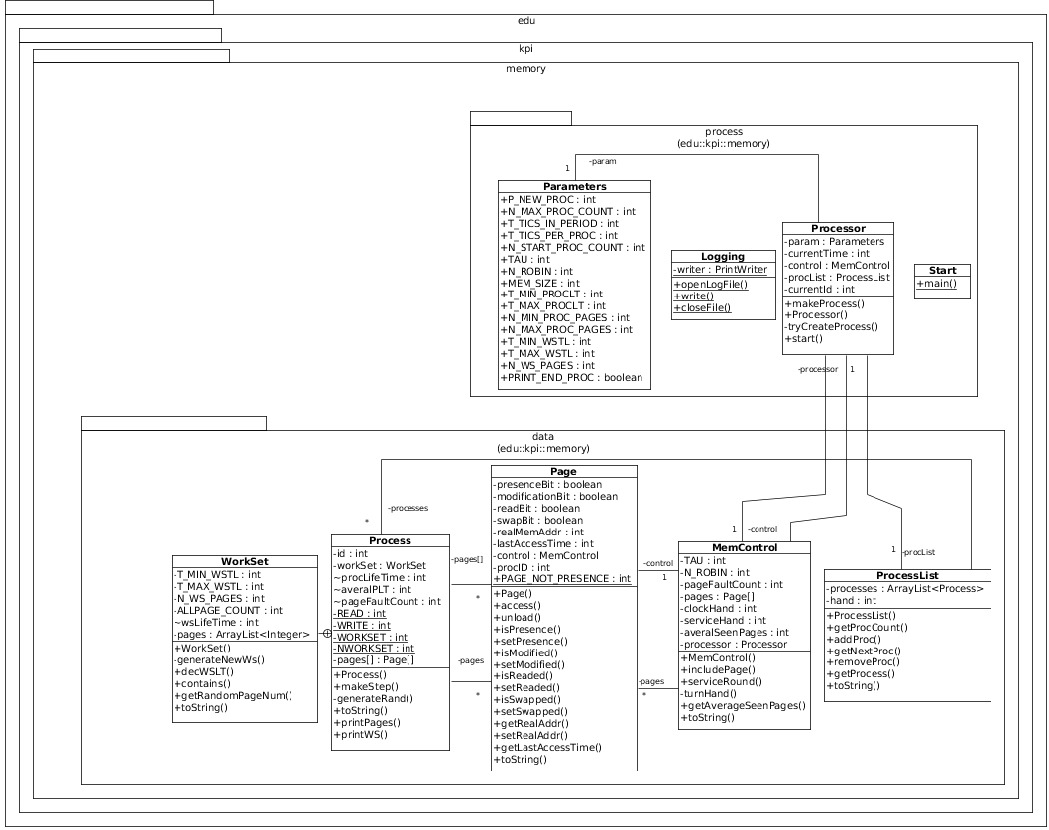

Общий обзор системы
Основные части системы это: контроллер памяти — MemControl (имитирующий реальную память), общий контроллер — Processor (руководит списком процессов и контроллером памяти), списка процессов — ProcessList (хранит список процессов которые находятся в данный момент в системе).
Все параметры системы задаются в отдельном классе Parameters. Вынесение параметров в отдельный класс позволяет создавать несколько экземпляров общих контроллеров с различающимися параметрами.

Составные части системы

Контроллер памяти
Контроллер памяти моделирует реальную память, а так же механизм замещения страниц. Он хранит массив описателей физических страниц, в каждой ячейке которого находится ссылка на описатель страницы виртуальной памяти или ссылка null если такой страницы нет. Именно этот элемент реализует алгоритм замещения WS Clock.
Метод serviceRound инициирует обход заданного количества страниц и проставления последнего времени доступа к ним.
Метод inputPage размещает переданную ему виртуальную страницу в памяти.

Общий контроллер
Общий контроллер управляет процессом моделирования в целом. Он руководит контроллером памяти и списком процессов. На каждый процесс выделяется определенное количество тактов процессора, после этого обработка переходит к следующему процессу. Кроме этого через каждые N тактов происходит такт таймера, по которому инициируется обслуживание по алгоритму WS Clock контроллера памяти.

Список процессов
Список процессов хранит указатели на описатели всех процессов которые в данный момент находятся в системе. Список процессов закольцован. Закончившие работу процессы удаляются из списка.

Описатель процесса
Содержит список страниц, которые необходимы процессу. Генерирует запросы на чтение/запись к случайно выбранной странице. Содержит рабочее множество, которое обновляется через случайно генерированный интервал времени и содержит заданное количество страниц. В 90 случаях из 100, страница к которой происходит обращение - из рабочего множества (такие значения заданны условием задания).

Описатель страницы
Описатель страницы описывает страницу виртуальной памяти. Ссылки на описатель страницы могут быть в контроллере памяти и в описателе процесса. Содержит биты чтения, изменения, присутствия в реальной памяти, присутствия в свопе, поле времени последнего доступа. Позволяет имитировать доступ к странице (в случае если страницы нет в реальной памяти — вызывается страничное прерывание).

Результаты работы программы
Программа может работать в двух режима: ручном и автоматическом.
В случае автоматического режима, задается какое количество тактов должна пройти система. Все события записываются в лог файл. В консоль выводится общее количество страничный промахов. События бывают следующих типов:
- переход к обработке нового процесса
- решение контроллера памяти о замещении страницы
- завершение процесса
В ручном режиме, после прохождения заданного количества тактов можно сделать дамп:
- активного процесса
- памяти
- списка процессов
Или сделать последующие N шагов (тактов). Весь вывод в лог файл дублируется на консоль.
Пример работы автоматического режима:
Menu:
1. Auto mode
2. Manual mode

1
How many steps:
10000
PAGE FAULTS: 2403

Пример работы ручного режима:

Menu:
1. Auto mode
2. Manual mode
2
PAGE FAULTS: 0
Menu:
1. Make next steps
2. Memory dump
3. Active process dump
4. Process list dump
5. Exit
1
How many steps:
10
Replace in real page 0 : null replaced by Proc1 P:0 M:0 R:1 S:0 Time:0

===Time:1 tics:0 start Proc #2 pages: 51 LT: 163 Page faults: 0

Replace in real page 1 : null replaced by Proc2 P:0 M:0 R:1 S:0 Time:0
Replace in real page 2 : null replaced by Proc2 P:0 M:0 R:1 S:0 Time:0
Replace in real page 3 : null replaced by Proc2 P:0 M:0 R:1 S:0 Time:0
Replace in real page 4 : null replaced by Proc2 P:0 M:1 R:1 S:0 Time:0

Replace in real page 5 : null replaced by Proc2 P:0 M:1 R:1 S:0 Time:0
PAGE FAULTS: 6

Пример отрывка лог файла:
===Time:61 tics:6160 start Proc #22 pages: 56 LT: 85 Page faults: 9
Replace in real page 222 : Proc25 P:1 M:0 R:0 S:0 Time:10 replaced by Proc22 P:0 M:0 R:1 S:0 Time:9
Replace in real page 161 : Proc6 P:1 M:1 R:1 S:0 Time:0 replaced by Proc22 P:0 M:1 R:1 S:0 Time:0
Replace in real page 162 : Proc6 P:1 M:1 R:1 S:0 Time:0 replaced by Proc22 P:0 M:0 R:1 S:0 Time:0
Replace in real page 163 : Proc6 P:1 M:1 R:1 S:0 Time:0 replaced by Proc22 P:0 M:0 R:1 S:0 Time:0
Replace in real page 164 : Proc6 P:1 M:1 R:1 S:0 Time:0 replaced by Proc22 P:0 M:1 R:1 S:0 Time:0
Replace in real page 165 : Proc6 P:1 M:0 R:1 S:0 Time:0 replaced by Proc22 P:0 M:1 R:1 S:0 Time:0
Replace in real page 166 : Proc9 P:1 M:0 R:1 S:0 Time:0 replaced by Proc22 P:0 M:1 R:1 S:0 Time:0

===Time:62 tics:6200 start Proc #24 pages: 58 LT: 69 Page faults: 8
Replace in real page 223 : Proc26 P:1 M:1 R:0 S:0 Time:11 replaced by Proc24 P:0 M:1 R:1 S:1 Time:10
Replace in real page 226 : Proc26 P:1 M:1 R:0 S:0 Time:11 replaced by Proc24 P:0 M:1 R:1 S:1 Time:10
Replace in real page 227 : Proc26 P:1 M:1 R:0 S:0 Time:11 replaced by Proc24 P:0 M:1 R:1 S:1 Time:10
Replace in real page 230 : Proc26 P:1 M:0 R:0 S:0 Time:11 replaced by Proc24 P:0 M:1 R:1 S:0 Time:0
Replace in real page 233 : Proc27 P:1 M:1 R:0 S:0 Time:11 replaced by Proc24 P:0 M:0 R:1 S:0 Time:0
Replace in real page 234 : Proc27 P:1 M:1 R:0 S:0 Time:11 replaced by Proc24 P:0 M:1 R:1 S:0 Time:0
Replace in real page 235 : Proc27 P:1 M:1 R:0 S:0 Time:11 replaced by Proc24 P:0 M:1 R:1 S:0 Time:0
Replace in real page 236 : Proc27 P:1 M:1 R:0 S:0 Time:11 replaced by Proc24 P:0 M:1 R:1 S:0 Time:0
Replace in real page 238 : Proc27 P:1 M:0 R:0 S:0 Time:11 replaced by Proc24 P:0 M:1 R:1 S:0 Time:0
Replace in real page 223 : Proc24 P:1 M:1 R:1 S:1 Time:10 replaced by Proc24 P:0 M:1 R:1 S:0 Time:0

*^*Process ended*^* Proc #24 pages: 58 LT: 69 Page faults: 18 Tics: 6229

Replace in real page 226 : Proc24 P:1 M:1 R:1 S:1 Time:10 replaced by Proc26 P:0 M:0 R:1 S:0 Time:0
Replace in real page 227 : Proc24 P:1 M:1 R:1 S:1 Time:10 replaced by Proc26 P:0 M:1 R:1 S:0 Time:0
Replace in real page 230 : Proc24 P:1 M:1 R:1 S:0 Time:0 replaced by Proc26 P:0 M:1 R:1 S:1 Time:11
Replace in real page 233 : Proc24 P:1 M:1 R:1 S:0 Time:0 replaced by Proc26 P:0 M:0 R:1 S:0 Time:0

===Time:62 tics:6240 start Proc #28 pages: 57 LT: 99 Page faults: 7
Replace in real page 234 : Proc24 P:1 M:1 R:1 S:0 Time:0 replaced by Proc28 P:0 M:1 R:1 S:0 Time:0
Replace in real page 235 : Proc24 P:1 M:1 R:1 S:0 Time:0 replaced by Proc28 P:0 M:0 R:1 S:0 Time:0

Выводы:
Алгоритм замещения страниц WS Clock является одним из самых распространенных. Это можно объяснить его сравнительно простым алгоритмом работы и неплохой эффективностью.
Главным параметром этого алгоритма является Tau, то есть промежуток времени, который определяет находится ли страница в рабочем множестве или нет. Данный параметр можно определить только экспериментально. Хотя, очевидно (и это подтверждается моделированием), что чем меньше Tau, тем меньше страниц попадает в рабочее множество, в общем случае. Чем меньше страниц в рабочем множестве, тем быстрее находится кандидат на замещение. С другой стороны, чем меньше Tau тем больше риск сделать кандидатом активную страницу, что потенциально может привести к пробуксовке, то есть слишком частой выгрузке-загрузке страниц с диска в память и обратно.
Еще два параметра влияющих на оптимальность работы это частота обходов и количество проходимых страниц за обход. Чем чаще делаются обходы и чем больше проходится страниц, тем актуальнее информация о времени последнего доступа к странице и тем меньше риск ошибиться при выборе кандидата на замещение, но тем больше времени тратится на обход. Так как обход это служебная процедура, то общая полезная производительность системы падает.
В большей или меньшей степени все эти критерии подтверждаются на практике.

